COLPO GROSSO SULLE GENERALI
di Antonio Adriani

Era da tempo che osservavo le oscillazioni di borsa di uno dei più floridi titoli “blue chip” del Mib 30. Secondo le mie esperienze ma soprattutto seguendo i transiti sul tema “natale” delle Generali sono giunto alla decisione che era il momento di acquistare.
E così il 28 ottobre 2005, alle ore 11:34 ho effettuato l’operazione “on line”, valore dell’azione euro 24,52.
La situazione astrale era la seguente:

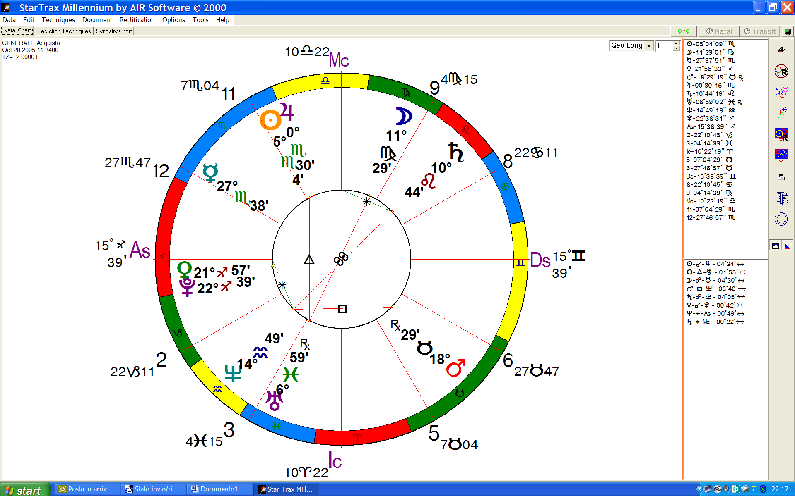

Congiunzione Sole – Giove su Urano r, Ascendente in Sagittario congiunto a Venere – Plutone.
Ho valutato detti aspetti importanti ma soprattutto molto favorevoli in un percorso che poteva andare anche oltre la congiunzione Venere – Plutone, facendo molta attenzione a non entrare nell’orbita dell’opposizione di Saturno.

Giove e Venere sono gli astri luminosi anche del beneficio borsistico e il loro avanzamento sui pianeti del tema natale possono permettere buone previsioni economiche. Nei transiti l’applicazione in congiunzione dei due Pianeti è da considerare il migliore auspicio e come tale da cogliere al volo qualora esistano ovviamente valide corrispondenti con il tema radix.

Per esperienza posso confermare che seguire esclusivamente il proprio istinto può condurre verso una tragica perdita e quindi da sconsigliare anche se abbiamo avuto in passato – in qualche occasione - ottimi risultati. Ci dobbiamo muovere nell’ambito della ricerca chiedendo il supporto astrologico, l’impostazione a volte non è semplice, ma con molta probabilità possiamo ottenere risultati soddisfacenti a breve termine, soprattutto in relazione a quanto oggi può rendere un capitale investito.

Ogni mattina ho l’abitudine di controllare la posta sul computer, vedere i titoli di prima pagina dei quotidiani e poi dare un’occhiata all’apertura della Borsa.
Quindi ho avuto l’opportunità di seguire le quotazioni del titolo acquistato, ma anche di seguire il mio portafoglio in osservazione.
Annotavo le quotazioni di chiusura della borsa serale e le annotavo sui miei fogli.

Con soddisfazione e in linea con le attese, il titolo progrediva.

Sapevo che avrei dovuto attendere fino a circa la metà di gennaio 2006 (per la verità avevo fissato il giorno 11 di gennaio 2006) in quanto secondo le mie valutazioni da quel momento il titolo avrebbe potuto iniziare la discesa.
A cavallo del capodanno la quotazione ha raggiunto il livello di euro 29,65, ma io avevo fissato una mia data ed ho rimandato la vendita anche perché in maniera superficiale – tradito dalle feste – non ho approfondito in quali giorni della settimana andava a cadere l’11.
La vendita che era stata fissata da tempo per il mercoledì 11 ho voluto spostarla al venerdì, spesso giorno buono per la vendita, e alle ore 13:28 ho lanciato l’operazione on line.
Il titolo è stato venduto a euro 28,38.
Nonostante una contenuta flessione rispetto alla punta massima, in pratica in giorni 77 il titolo ha guadagnato il 15,74%.
Proprio non male direi per un titolo che ha sempre manifestato prudenza e contenuti incrementi a lungo periodo.

Vediamo i transiti del 13 gennaio 2006:

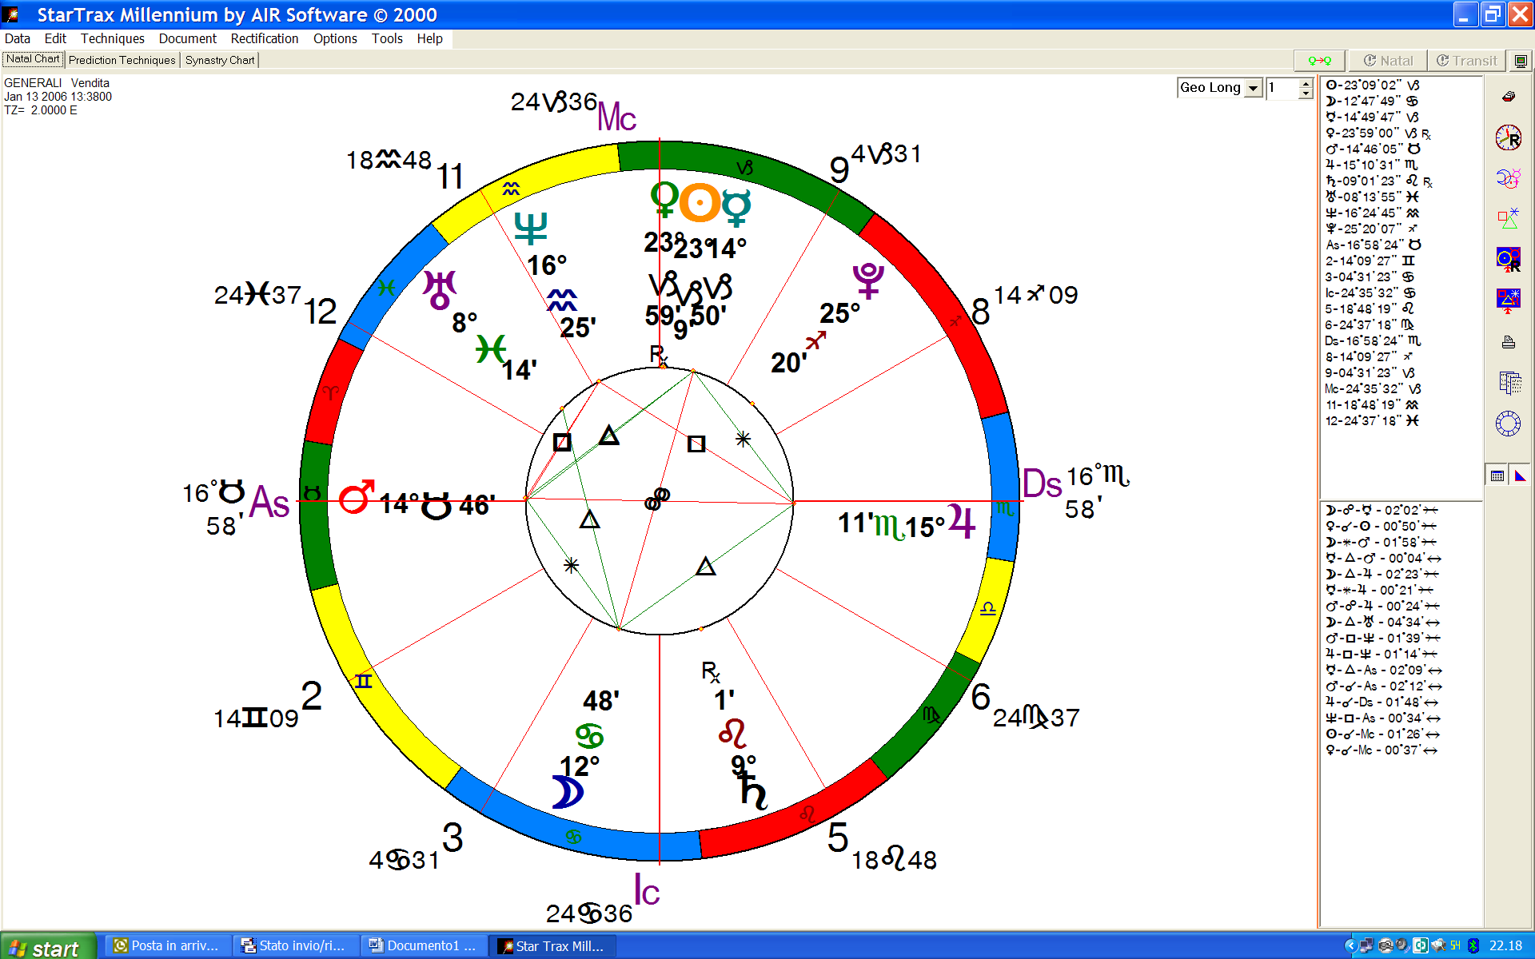

E’ palese la morbida opposizione Marte – Giove. In effetti avrei potuto anticipare la vendita almeno entro i 10° di Marte, appena toccato dall’influenza di opposizione, verso gli ultimi giorni di dicembre 2005. Allora la quotazione era di eur 29,65 circa.
Ma ho seguito la mia impostazione elaborata nel periodo dell’acquisto…

Credo comunque che il buon periodo non sia terminato, per il titolo Generali. Sto elaborando i miei studi e presto, ritengo, punterò su un nuovo acquisto.

GENERALI
Fonte Virgilio.it : grafico andamento effettivo del titolo dal 18/08/2005 al 17/02/2006
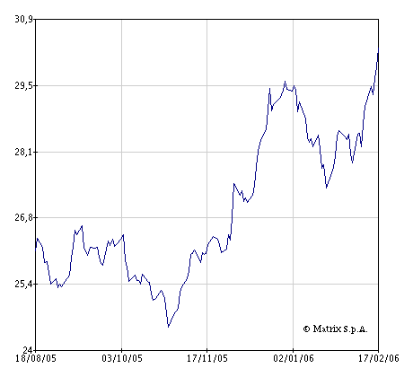

La quotazione più bassa del periodo si è verificata proprio il 28/10/2005, giorno di acquisto delle azioni Generali. Da quel momento il titolo ha avuto un progresso, con fasi di assestamento, raggiungendo il massimo il 29/12/2005.

Analizzando il grafico che segue, nello stesso periodo il MIB 30 ha avuto sostanzialmente il medesimo progresso:

MIB 30
Fonte Virgilio.it: grafico per il periodo 22/08/2005 – 20/02/2006

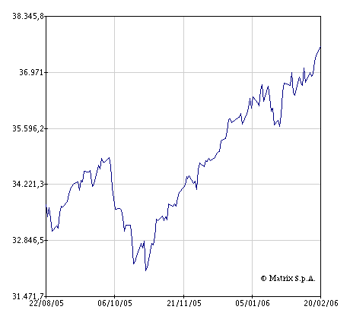

I miei dati di “nascita” delle Generali

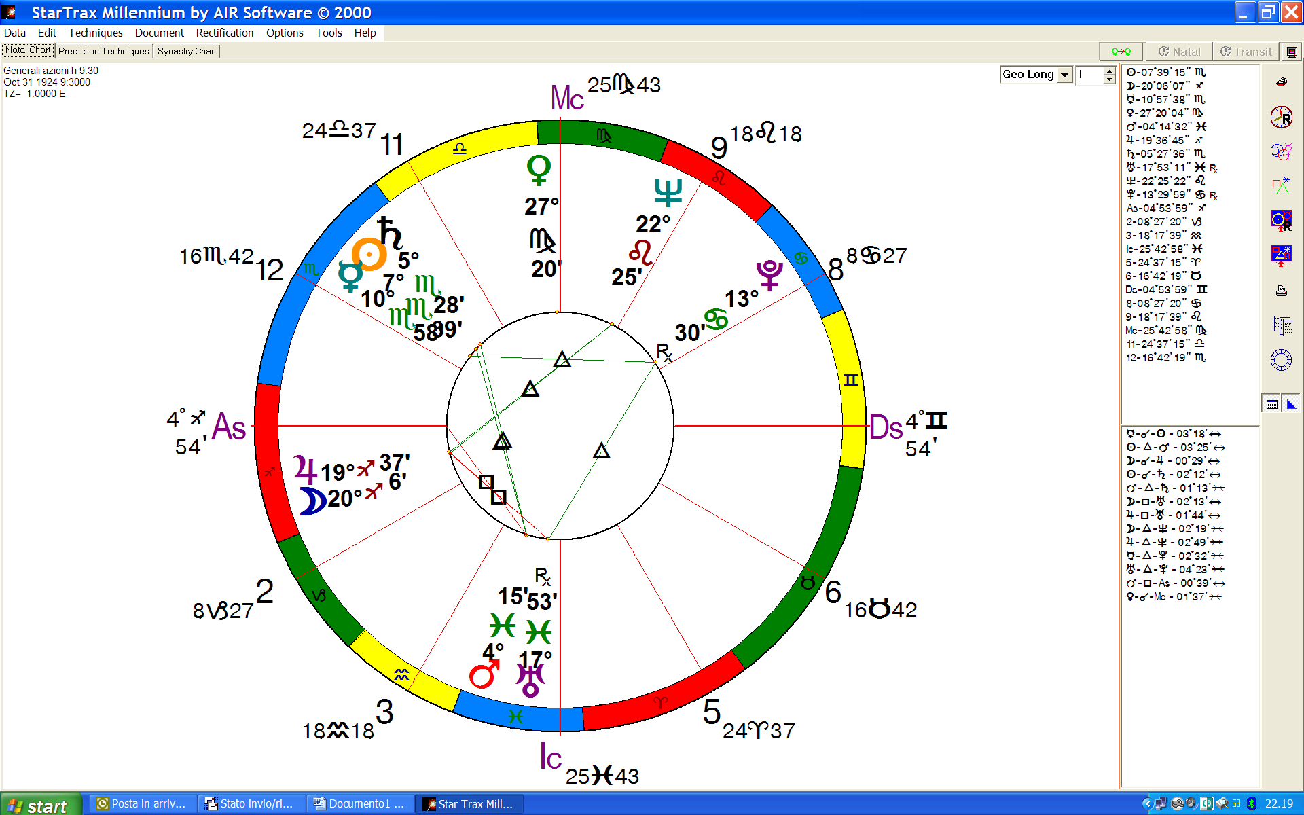

Antonio Ariani
22 febbraio 2006

